🧁Transformación Digital de Dulce Encanto Pastelería

1. El ADN Corporativo

1.1 Presentación de la empresa
Dulce Encanto Pastelería es un negocio local dedicado a la elaboración y venta de tortas, cupcakes, postres, panadería artesanal y combos para celebraciones. Opera actualmente desde un local físico ubicado en El Triunfo (Zn "C" Mz "N" Lote-13), atendiendo pedidos por teléfono y WhatsApp, con entrega o recojo en tienda. Su propuesta de valor se basa en productos horneados al momento, personalización para fechas especiales (cumpleaños, San Valentín, eventos) y atención cercana al cliente.

1.2 Propósito de la transformación digital
El propósito de la transformación no es reemplazar la relación cercana que la pastelería ya tiene con sus clientes, sino ampliar su alcance y ordenar su operación: pasar de una gestión basada en memoria y cuadernos a un negocio que use datos, canales digitales y automatización para vender más, atender mejor y tomar decisiones informadas. La primera pieza de esta transformación ya está construida: un sitio web con catálogo por categorías, pedido directo por WhatsApp y un módulo de "Puente Digital" que traduce los precios en Soles a Dólares y Euros en tiempo real, pensando en clientes corporativos o familiares en el extranjero que quieran encargar un pedido.

1.3 Viabilidad en el mercado
- Demanda constante: los productos de repostería y panadería tienen consumo recurrente (fechas especiales, antojos, regalos) y un ticket promedio accesible (S/ 3.50 a S/ 150 según el catálogo actual).
- Diferenciación por catálogo amplio: cinco categorías (Tortas, Cupcakes, Postres, Panadería, Combos) permiten atender distintas ocasiones de compra con una sola marca.
- Bajo costo de entrada digital: WhatsApp ya es el canal de confianza del cliente peruano promedio; digitalizar sobre ese canal (en vez de reemplazarlo) reduce la fricción de adopción.
- Escalabilidad: el módulo de conversión de moneda abre la puerta a pedidos corporativos o de clientes en el extranjero, un segmento que hoy no se atiende de forma explícita.
En conjunto, el negocio es viable porque no depende de construir demanda desde cero, sino de capturar mejor una demanda que ya existe, reduciendo errores de cotización manual y ampliando el alcance geográfico de referencia de precios.

2. Los Planos de Transformación (As-Is y To-Be)
A continuación se contrasta cómo opera el negocio hoy (As-Is) frente a cómo debería operar una vez completada su digitalización e integración (To-Be), usando una notación de capas inspirada en ArchiMate (Negocio / Aplicación / Tecnología).

2.1 Estado Actual (As-Is)
Hoy el proceso depende casi enteramente de la interacción humana directa: el cliente consulta disponibilidad por voz o chat, el vendedor cotiza de memoria, no existe un registro digital del inventario ni del historial de pedidos, y el cobro se concilia de forma manual. El sitio web, en su versión más básica, es solo informativo.

2.2 Estado Futuro (To-Be)
En el estado futuro, el sitio web deja de ser un simple catálogo y se convierte en el centro de una arquitectura de tres capas: el cliente y el equipo interactúan con procesos de negocio soportados por aplicaciones (catálogo dinámico, Puente Digital, pasarela de pagos, CRM, inventario, WhatsApp Business API), las cuales a su vez se apoyan en componentes tecnológicos (hosting, base de datos y APIs externas).
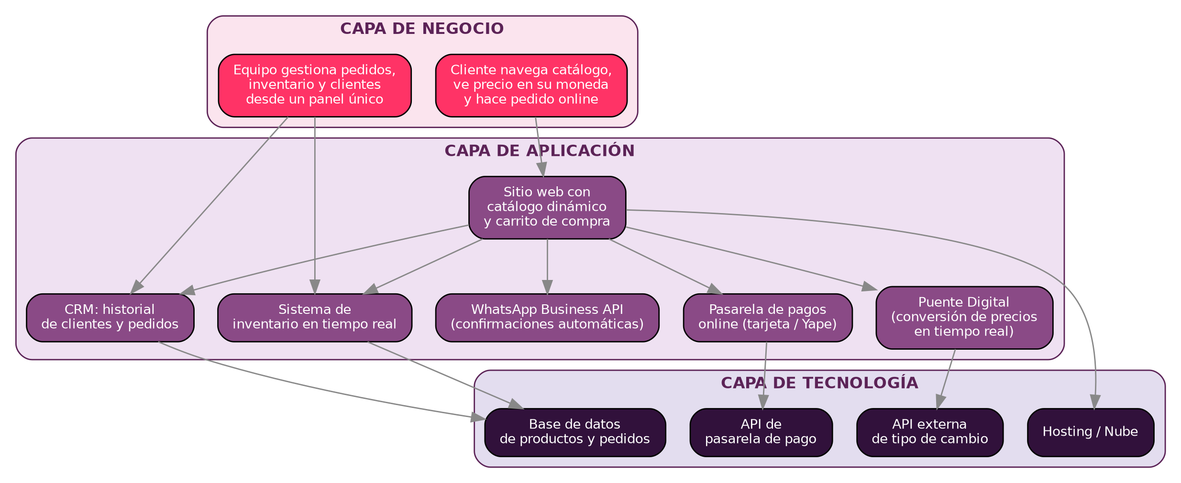
.

3. La Radiografía Técnica
El siguiente cuadro clasifica los procesos concretos del proyecto Dulce Encanto Pastelería según pertenezcan al ámbito del E-commerce (la transacción de compra-venta en sí) o al E-business (los procesos de integración y soporte que hacen más inteligente al negocio, sin ser venta directa).
Proceso del proyecto | ¿Es E-commerce? | ¿Es E-business? | Justificación
Catálogo de productos (tortas, cupcakes, postres, panadería, combos) mostrado en el sitio web | Sí | No | Es la vitrina digital de venta directa: muestra productos y precios para que el cliente elija y compre.
Botón "Consultar" que abre WhatsApp con el pedido pre-armado | Sí | No | Es el canal transaccional con el cliente: inicia la compra, aunque el pago se cierre fuera del sitio.
Puente Digital: consumo de la API de tipo de cambio y recálculo automático de precios en USD/EUR | No | Sí | No es una transacción de venta; es un proceso de integración con un servicio externo que hace más inteligente al negocio (soporte a decisiones para clientes corporativos/internacionales).
Modelado de datos de productos como estructura reutilizable (productos.js) | No | Sí | Es infraestructura interna de información: organiza el dato para que pueda alimentar el catálogo, el Puente Digital y, a futuro, un inventario o ERP.
Futuro CRM con historial de pedidos y clientes | No | Sí | Optimiza la relación con el cliente y la gestión interna; no es en sí mismo un punto de venta.
Futura pasarela de pago en línea (tarjeta / Yape integrado al sitio) | Sí | No | Es la transacción de compra-venta propiamente dicha, el núcleo del comercio electrónico.
Futuro sistema de inventario en tiempo real | No | Sí | Es un proceso de soporte y coordinación interna (producción, insumos) que sostiene al negocio digital sin ser venta directa.

